Station 5: Der photomechanische Infrarotsensor

In den vorangegangenen Stationen hast du nun durch kleine Aufgaben und Experimente verschiedene physikalische Phänomene kennengelernt. Dies alles brauchen wir nun, um uns das spezielle Sinnesorgan der feuerliebenden Käfer einmal genauer anzusehen und die Funktionsweise kennenzulernen.

Lass uns zunächst die Ergebnisse der vorangegangenen Stationen zusammenfassen:

In Station 1 haben wir uns die Welt der feuerliebenden Käfer angesehen. Markiere die Aussage, die nicht auf die feuerliebenden Käfer zutrifft!

Der Grund, warum die feuerliebenden Käfer Waldbrände aufsuchen, liegt in der Fortpflanzung. Die Larven der Feuerkäfer können sich nur in frischem Brandholz entwickeln.
Nicht die feuerliebenden Käfer suchen gezielt Feuer auf, sondern ihre Larven. Diese benötigen für ihre Entwicklung frisches Brandholz.
Feuerliebende Käfer suchen gezielt Waldbrände auf. Um Verwechslungen mit anderen Bränden, die nutzlos für sie sind, zu vermeiden, nutzen sie Rauchgassensoren und Infrarotsensoren.

In Station 2 haben wir uns mit den physikalischen Grundlagen zur Infrarotstrahlung beschäftigt. Welche Aussage ist falsch?

Alle Körper über 0 Kelvin emittieren Strahlung.
Das Wiensche Verschiebungsgesetz beschreibt den Zusammenhang zwischen dem Emissionsmaximum und der Temperatur des Körpers.
Die atmosphärischen Fenster entsprechen Wellenlängenbereichen, bei denen die Reflexion der Atmosphäre besonders hoch ist.
Das Emissionsmaximum eines Waldbrandes liegt innerhalb eines atmosphärischen Fensters. Man kann somit die emittierte Strahlung auch aus einigen Kilometern Entfernung detektieren.

In Station 3 haben wir ein Experiment zu dem Kunststoff Polyethylen durchgeführt. Markiere wieder die Aussage, die falsch ist!

Ein Stab aus Polyethylen zieht sich bei Erwärmung zusammen.
Ein Stab aus Polyethylen dehnt sich bei Erwärmung aus.
Polyethylen ist in der Verpackungsindustrie ein gängiger Kunststoff.

In Station 4 haben wir ein Experiment zur Volumen- und Druckänderung gemacht. Welche Aussage ist hier falsch?

Drucksensoren nutzen, vereinfacht gesagt, das in dem Experiment gezeigte Phänomen.
Die Änderung des Drucks im Glasinneren kann man an der Wölbung der Luftballonfläche beobachten.
Befindet sich das Glas in heißem Wasser, so wird der Druck im Glasinneren kleiner als außen.
Befindet sich das Glas in kaltem Wasser, so wird der Druck im Glasinneren kleiner als außen.

Das Infrarotsensillum:
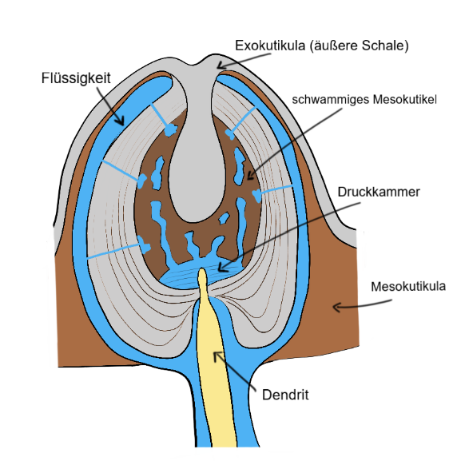
Wie bereits in Station 1 erwähnt, besitzt der schwarze Kiefernprachtkäfer zwei Grubenorgane mit je circa 70 Infrarotsensillen. Die nebenstehende Abbildung zeigt die Skizze eines solchen Infrarotsensillums.
Das Sinnesorgan ist kugelförmig und befindet sich unter einer Schicht der Kutikula. Das biologische Material Kutikula dient zum Beispiel zur Formung des Exoskeletts und zur Bildung von Gelenkstruktur.
Aufgrund seiner Zusammensetzung absorbiert die Insektenkutikula besonders Infrarotstrahlung in einem Wellenlängenbereich um 3 μm. Die Absorptionseigenschaften sind damit mit denen von Polyethylen vergleichbar.

Das photomechanische Prinzip beschreibt das Zusammenwirken von Infrarotabsorption und thermischer Expansion durch die Erwärmung.
Trage die nachfolgenden Wörter in die richtigen Lücken ein!
ATMOSPHÄRISCHES FENSTER DRUCKANSTIEG DENDRITENSPITZE WIENSCHES VERSCHIEBUNGSGESETZ ABSORPTION DRUCK THERMISCHE EXPANSION WÄRME FLÜSSIGKEITSKANÄLE BEGRENZT THERMISCHE EXPANSION 3μm

Jedes Molekül besitzt einen IR-fingerprint. Dieser ist der Bereich der stärksten Absorption von Infrarotstrahlung und ist molekülspezifisch. Die Insektenkutikula absorbiert besonders in einem Wellenlängenbereich um _____________________________________________.
Zudem erinnern wir uns, dass 3 μm in ein _________________________________________ fallen und nach dem _____________________________________________ emittiert ein Waldbrand unter anderem Infrarotstrahlung mit einer Wellenlänge von 3 μm. Die _____________________________________________ führt zu einer Temperaturänderung. Die daraus resultierende _____________________________________________ wirkt sich jedoch nicht gleichmäßig auf die verschiedenen Bestandteile des Infrarotsensillums aus. Die härtere Exokutikula dehnt sich bei Erwärmung geringer aus, als die weichere Mesokutikula. Somit _____________________________________________ die äußere Exokutikula die _____________________________________________ der inneren Mesokutikula. Innerhalb der Mesokutikula befinden sich _____________________________________________. Die darin befindliche Flüssigkeit dehnt sich ebenfalls bei _____________________________________________ aus. Dies alles führt zu einem _____________________________________________ innerhalb der Kugelschale. Der Druck wird dabei über die Flüssigkeit auf die innere Druckkammer übertragen. Die darin befindliche _____________________________________________ wird durch den angestiegenen _____________________________________________ leicht gequetscht. Dies wird bei ausreichender Reizintensität von dem Mechanorezeptor registriert. Das Signal wird in Form eines Aktionspotentials weitergeleitet.

